Versión 0.1
05/08/2025
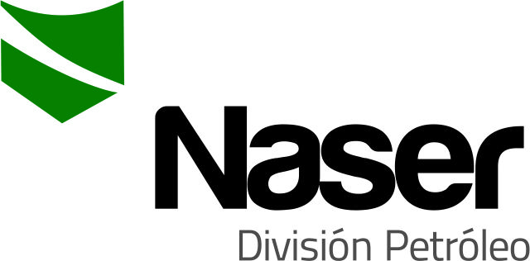

PROCEDIMIENTO OPERATIVO
ELECCION DEL TREN DE HERRAMIENTAS DE SLICK LINE
SERVICIOS NASER SRL – SAN MARTIN 8500 NEUQUEN (8300) +54 9 2994 57-6619

Realizado por : | Verificado por : | Aprobado por :
Diego Morales | Ariel Costallat | Juan Basoalto
Supervisor de operaciones | Ref. SGC | Coordinador de operaciones

- Objeto:
Determinar el Tren de Herramientas de slickline óptimo para operar en condiciones seguras.
- Alcance:
Todas las Operaciones de Slickline de Servicios NASER SRL.
- Referencias
ISO 9001: 2015
- Descripción
4.1 Diámetro exterior (O.D.) del Tren de Herramientas en relación al diámetro interior (I.D.) del Tubing, incluyendo Niples Selectivos, etc.
Diámetro Tren de Herramientas | Tubing
1 ½” | 2 3/8” (verificar libraje) y 2 7/8”
1 ¾” | 2 7/8” - 5 1/8”
1 7/8” | 3.5” – 5 1/8”
Recordar cuando haya pequeña diferencia dimensional entre la Cabeza de Pesca y el diámetro interior del Tubing, se debe asegurar que el Pescador podrá pasar a través de todas las restricciones como Niples, etc.
  - Profundidad del pozo. Tener en cuenta el siguiente ejemplo:
Profundidad de trabajo: 10.000´, peso del alambre sumado al peso del Tren de Herramientas y distintos factores como la desviación del pozo, efecto pistón, etc., puede resultar peso excesivo para el alambre.
El alambre API-9A de diámetro 0.092”, pesa 22.6 lb c/1.000´.
El Alambre API-9A de diámetro 0.108”, pesa 31.11 lb c/1.000´.
El Alambre API-9A de diámetro 0.125” pesa 41.7 lb c/1.000´.
  - Desviación: Analizar si se necesitará Barra de Carga con rodillos, si es necesario agregar estratégicamente más Rótulas, Centralizador, etc.
  - Índice de Flotabilidad: A partir de la presión en boca de pozo, que actua sobre el área del alambre, se determina el Peso Mínimo del Tren de Herramientas:
PMTH (lb): (Área del Alambre en pulgadas)² x Presión Boca de Pozo en psi x 1.5
Área (pulgadas²): π x r² (en pulgadas).
Presión de Boca de Pozo en libras (psi).
Factor de seguridad: 1.5, no tiene unidad, incluye fricción del alambre en Poleas y Stuffing Box.
  - Fluido en el pozo: Las diferentes viscosidades de los fluidos en el pozo, pueden modificar la efectividad del golpe de la Tijera.
  - Rope Socket: Utilizar el modelo Tipo Pera (Wedge) para alambre 0.125”, para 0.092” y 0.108” utiilizar convencional con nudo.
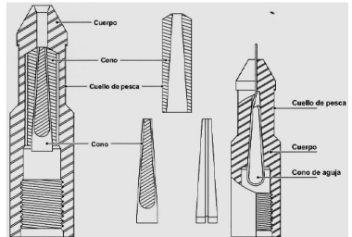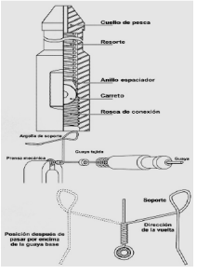
Modelo tipo Pera Modelo convencional con nudo

  - Barra de Carga: Es el componente que incrementa el peso del Tren de Herramientas. Para calcular el Peso de una Barra de Carga estándar, utilizar la siguiente fórmula:
$$\frac{{OD}^{2} x 8}{3}=libras por pie$$
Como referencia, la Barra de Carga de 1 ½” estándar pesa 6 lb/ft, 1 ¾” de diámetro pesa 8,16 lb/ft y de 1 7/8” de diámetro pesa 9.4 lb/ft.
En caso de uso de Barra de Carga de Tungsteno o plomo, no se debe usar la fórmula anterior, debiendo considerar que la barra de carga de 1 ½” pesa 10 Lb/ft, o considerar la siguiente tabla.
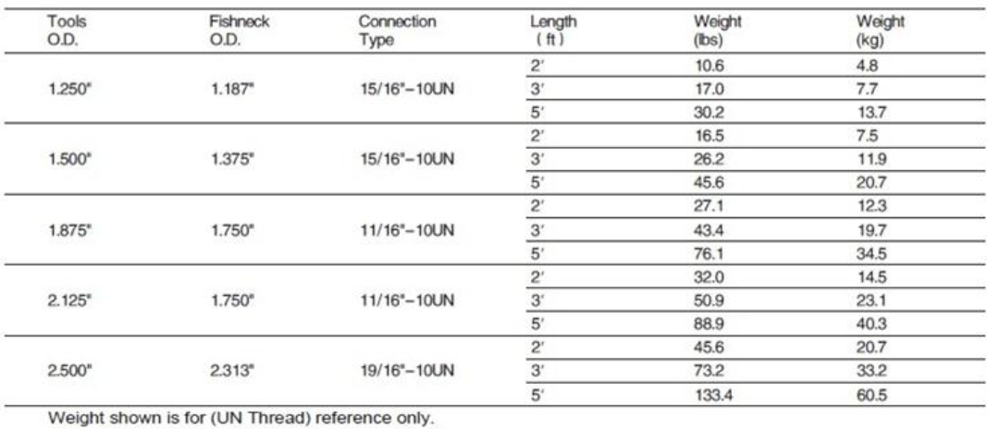
Recordar que el incremento de peso, también incrementará la fuerza de impacto en el uso de la Tijera ya sea hacia arriba como hacia abajo, pudiendo producir algún efecto indeseado.
  - Tijeras
    - Mecánica: Siempre debe formar parte del Tren de Herramientas, excepto cuando se realizan ensayos con Herramientas a Memoria (Memory Gauge, PLT, Flowmeter, etc.). Tanto sea el uso “a mano” como con el guinche, es fundamental que el Operador pueda reconocer y descifrar la deflexión del Indicador de Peso (Martin Decker). La fuerza del impacto (efectividad del golpe) se regula con el peso del Tren de Herramientas, la apertura de la Tijera y la aceleración al impactar.
      - Estándar: Se puede usar golpeando en ambas direcciones. La eficiencia está restringida por la viscosidad de los fluidos, la desviación y la fricción del alambre. No es recomendada para trabajar en diámetros de tubing muy grandes porque puede cruzarse o curvarse. Tampoco se recomienda para pescar alambre en el pozo, porque puede enredarse en la zona de deslizamiento. Existen dos modelos: 20” y 30” de apertura.
      - Tubular: Se puede usar golpeando en ambas direcciones. Comunmente usada para pescas, también para pescar alambre suelto o trabajar en grandes diámetros de tubing. No es una herramienta para trabajo duro por lo que no es recomendada para el trabajo estándar de Slickline.
    - De Potencia: Su función es proveer un fuerte golpe de Tijera solamente hacia arriba. Generalmente se conocen así a la Tijera Hidráulica y a la Tijera de Resorte. La ubicación en el Tren de Herramientas es entre la Barra de Carga y la Tijera Mecánica.
      - De Resorte: Requiere de mantenimiento regular; es susteptible a la suciedad del pozo porque obstaculiza el reseteo. Dispara efectivamente en pozos desviados. En caso de falla en el disparo, actuará como segunda Tijera o como un componente rígido del Tren de Herramientas. El accionamiento, puede calibrarse en superficie, por ejemplo al 50% del límite elástico del alambre a la profundidad de trabajo. En combinación con un Accelerador, proveerá muchas más fuerza de impacto.
      - Hidráulica: No es recomendada para pozos de gas porque pierde efectividad. Acciona una vez aplicada la fuerza de tensión hacia arriba del Tren de Herramientas, dependiendo de las características del aceite hidráulico usado, la elección del mismo depende también de la temperatura del pozo y se recomienda que la viscosidad del mismo sea tal que permita el disparo de la Tijera, entre 15 y 20 segundos después del tensado hacia arriba.
  - Rótula: Componente usado para hacer más flexible (articular) el Tren de Herramientas, en caso que sea necesario. La ubicación y cantidad de Rótulas en el Tren de Herramientas se planifica en base a experiencias previas. Principalmente es requerido en pozos desviados. Cuando el Tren de Herramientas es demasiado largo, se recomienda colocar una, debajo de la Tijera. No se recomienda colocarla inmediatamente debajo del Rope Socket, ni en pozos verticales, ni en trabajos de golpes de muy fuerte de Tijera, dado que por su diseño, representa un punto débil en el Tren de Herramientas. Se recomienda, usar con doble Cabeza de Pesca.

  - Precauciones:
- Considerar toda la información del pozo antes de diseñar el tren de herramientas.
- No incorporar elementos innecesarios al tren de herramientas, por ejemplo rótulas o barras de carga.
- El tren de herramientas debe estar alojado completamente en los lubricadores.
- Considerar la longitud total de las herramientas a ser recuperadas (por ejemplo, tijera o tapones en estado abierto).

- Responsabilidades
Coordinador de operaciones, Supervisores, Operadores y Ayudantes.
- Anexo / Registro

Seguimiento de la Revisión de Documentos
Nombre del Documento | Modificaciones Principales
POSN02-A9 Elección del tren de herramientas de slick line | Para su aplicación.
POSN02-A9 Elección del tren de herramientas de slick line | Incorporación de 4.10.

